# 2016/11/13演示问题跟踪记录

## 一．统计功能：

1.统计以日为单位

2.柱状图考虑换成折线图

3.出库明细统计改为（销售结算表）还有出库明细表

出库明细加名称和日期条件查询

根据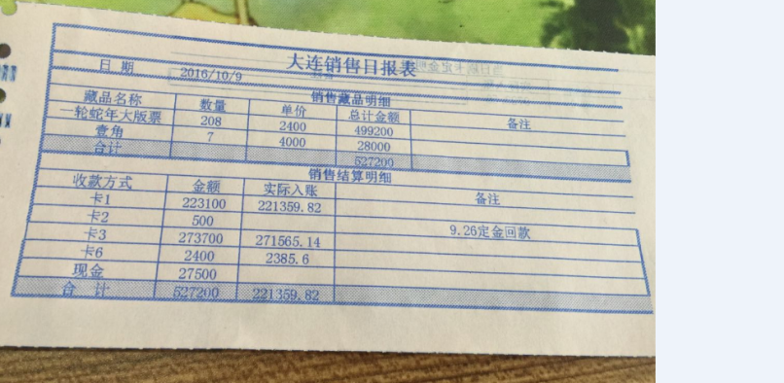整合统计

4.统一名称：接待、展厅、业务员—改为接待 只有两项（客服、接待）

5.顶部菜单可以合并

（接待统计和业务员统计合并）（机构业绩统计、个人业绩）

6.登门出单统计：

将查询数据改为时间范围查询

列表加接待时间计算、合计项

## 二．月姐涉及功能：

1.新增客户页面：

增加电话号码2

QQ改为宅电

地区（精确到区级）进行选择

必填前加红色星号

2.客户接待页面：

订单和撤单合并，提供勾选按钮，勾选显示不同的内容---待定

用户详细信息应该加关联亲友字段、备用电话

电话号码名称统一（查询的电话为主，可以增加备用电话，但不做查询使用）

购买记录中加接待人

业务员统一改为接待

撤单表格中加撤单时间（未加-待定）

来访记录中加赠品（每次登门都会领取赠品）

顺序调整（页面显示）：购买、来访、回购、撤单

3.商品返钱（新增的内容）：**---暂略**

4.修改客户信息页面：

msn、qq、网页—客户都觉得用不到

增加地址（网页字段改过去）

增加性别：（男女）

5.文交所信息页面：（可以增加多个）

增加文交所下拉菜单格式

多个文交所的情况会有一个是默认的；

以身份证进行关联

将客户姓名放到前面

增加是否绑定银行卡

把绑定银行卡改为开户行名称

6.购买商品：

数据库加单位字段

配送弹窗中加单位

赠品弹窗中售价改为库存数量

!!!选择赠品的地方加特殊审批流程

7.结算：

忘记加结算接口（是不是支付方式-现金、刷卡（借记卡/信用卡）等）

忘记取消商品的联动总金额功能

交定金的话对应库存不减

8.定金管理：（**同下点击之后列表中没有了在财务或库房那边有没有**）

9.退换货管理：

换货：可以换商品，补差价

10.领取赠品：

赠品种类可以选多个

11.结束接待：

设置接待时长为3个小时

# 三．苗老师业务相关：

1.空白客户：

模版中可以对电话位数进行限制

导入导出优化，导出多个sheet页

**确定导出时间分段导出—按时间分批导出**

列表中上次电联时间改为上次导入时间

2.成单锁定：

导出的Excel表格和之前客户给的表格样式统一

**订单都改为出单字体**

3.业务员业务每日统计：

时长以分为单位

把详细情况显示出来（对应客户类型下的数量）

**审批页面转到统计页面，在下面有个审批按钮（总结下面的）**

主管审批的时候也要有详细情况

单独的审批页面（页面中包含所有详细）

主管首页也要有个统计的页面

4.财务相关：

点击打印的时候，少了一项全款已付货未取

打印的时候选项分人打印（财务和库房）

财务审批的时候出现错误直接删除（不要审核错误）

退货加审批/删除

打印：针孔打印机 调用打印机接口问题